**皮划艇运动员潜能的评价与成绩预测**

摘要

皮划艇运动是奥运会指定水上运动项目，为提高运动员的成绩，需要对运动员进行各种相关的训练，并不断对其能力进行测试，以评价运动员的潜能和预测比赛成绩。测试的成绩是受许多因素影响的，通过分析数据，建立相关的模型。找到影响因素，可以预测运动员的比赛成绩和评价运动员的潜能。

对于问题一，要根据14项测试项目的成绩建立模型，预测水上11.4km成绩，我们首先对数据进行处理，剔除异常点后对每个运动员的每个项目取均值作为测试成绩。建立多元线性回归模型，首先用待定系数法分析其余13个项目对水上11.4km成绩的影响，由于自变量过多，难以解决，所以我们先用逐步回归来选择变量，利用MATLAB得到相关的自变量有5个并且求出了对应的相关系数。然后将预测成绩与实际测试成绩进行误差分析，比较相对误差，相对误差小于实际成绩的5%，通过了误差检验，建立的模型有一定的合理性。

对于问题二，题目要求评价运动员的潜能且主要关注的是水上1.5km,11.4km这两项的成绩增长的快慢，对于水上11.4km而言,先处理数据，用平均值补充11.4km的测试数据，画图比较10名运动员成绩的大致趋势，再用MATLAB曲线拟合工具箱来进行曲线拟合，得到平滑的曲线，找到趋近与最高点的斜率，斜率越小，我们认为潜能越大。对于水上11.5而言，由于缺失数据较多，不予以补充，同样按照曲线拟合的方法评价10名运动员的潜能。

关键词：多元线性回归模型，逐步回归，MATLAB，曲线拟合

# 目录

目录 1

一、问题重述 2

二、问题分析 2

三、模型假设 2

四、定义与符号说明 3

五、模型建立与求解 3

第一部分：准备工作 3

第二部分：问题1的模型（多元线性回归模型） 5

第三部分：问题2的模型 7

六、结果分析 11

七、模型评价与推广 11

（一）模型的优点 11

（二）模型的缺点 12

（三）模型的改进 12

八、参考文献 12

附录 12

# 一、问题重述

皮划艇运动是奥运会指定水上运动项目，它是有氧耐力性项目，对人体有氧能力和无氧能力要求都很高。为提高运动员的成绩，需要对运动员进行各种提高有氧能力和无氧能力的训练，并不断对其能力进行测试，以评价运动员的潜能和预测比赛成绩。附件中是10名皮划艇运动员训练时的一些测试数据，由于队员进队的时间不同，测试的项目也不完全相同，所以数据不是十分完整。数据涉及14项测试（测试项目名称及成绩见附件）。要求根据附件中的数据建立数学模型解决以下问题。

1．建立数学模型，根据测试项目的成绩预测水上11.4km的成绩，并通过与实测成绩对比，对模型作出客观评价。

2．根据不同时间的记录及每个运动员的成绩变化快慢，定义合适的指标来评价运动员的潜能，主要关注在同等条件下水上1.5km，11.4km项目训练成绩增长的快慢。

# 二、问题分析

本题要求根据10名运动员的14项测试成绩，来预测水上11.4km的成绩和评价运动员的潜能，通过观察数据发现有无效数据，所以我们需要剔除这些异常点，而对于水上11.4km测试成绩的影响因素可以通过逐步回归分析出来，得出的预测成绩与实测成绩作比较；评价运动员的潜能时主要关注水上1.5km,11.4km这两项成绩增长的快慢即成绩增长的速率。

对问题1的分析：首先我们需要对数据进行处理，为了方便研究，对每个运动员的每个项目的测试成绩作均值处理，分析多个因素对一个问题影响时，采用多元线性回归模型，但由于自变量较多，所以用逐步回归分析较为重要的影响因素，并得到关于水上11.4km的成绩的函数表达式，用这个函数表达式预测成绩，并与实际成绩作比较，用MATLAB绘制图像，可直观看到两者的误差大不大，在定量分析相对误差。

对问题2的分析：通过整理水上1.5km,11.4km的测试成绩发现有许多缺失数据，通过平均值来补充缺失的数据，描点作图画出折线图,分析大致趋势。要评价运动员的潜能，就要看这两项测试成绩增长的快慢即达到最大成绩时的速率，斜率越小，说明越容易达到最高成绩。利用MATLAB来做曲线拟合，求斜率。

# 三、模型假设

1.假设运动员在测试过程中不会发生意外且中途没有障碍。

2.假设忽略不同运动员之间体重等内部因素造成的影响。

3.假设运动员都是以正常水平发挥，测试数据真实可靠

# 四、定义与符号说明

|  |  |
| --- | --- |
| 符号 | 代表含义 |
| y | 水上11.4km成绩 |
|  | 3km跑成绩 |
|  | 测功仪500m成绩 |
|  | 测功仪2km成绩 |
|  | 测功仪30' |
|  | 测功仪60' |
|  | 测功仪6km |
|  | 超负荷力量测试 |
|  | 生化指标测试 |
|  | 水上1.2km |
|  | 水上1.5km |
|  | 水上15.2km |
|  | 水上4km |
|  | 水上500m |
| z | 潜能值 |

# 五、模型建立与求解

## 第一部分：准备工作

数据的处理

通过分析数据发现有及其不合理的数据，删除异常点后取均值得到以下数据

表一

|  |  |  |  |  |  |  |  |
| --- | --- | --- | --- | --- | --- | --- | --- |
| 运动员 | 水上11.4km | 3km跑 | 测功仪500m | 测功仪2km | 测功仪30' | 测功仪60' | 测功仪6km |
| A | 3981.10 | 717.76 | 115.37 | 452.83 | 6745.67 | 13199.50 | 1461.26 |
| B | 3924.47 | 870.55 | 120.33 | 462.20 | 6670.00 | 13256.50 | 1478.75 |
| C | 3905.12 | 868.50 | 121.73 | 473.60 | 6435.86 | 13008.00 | 1518.45 |
| D | 3991.65 | 817.28 | 118.78 | 469.38 | 6602.00 | 13029.50 | 1490.73 |
| E | 3700.45 | 703.58 | 115.34 | 460.70 | 6937.17 | 13756.00 | 1469.71 |
| F | 3793.64 | 758.84 | 113.96 | 455.50 | 7097.10 | 13951.33 | 1419.90 |
| G | 3854.75 | 756.94 | 115.40 | 462.98 | 6778.69 | 13577.67 | 1474.74 |
| H | 3908.50 | 787.94 | 115.69 | 459.70 | 6784.14 | 13532.67 | 1492.65 |
| I | 3923.00 | 900.95 | 121.89 | 484.73 | 6575.93 | 13100.33 | 1544.57 |
| J | 3737.18 | 792.74 | 113.43 | 445.43 | 6998.21 | 14160.67 | 1445.95 |

表二

|  |  |  |  |  |  |  |  |
| --- | --- | --- | --- | --- | --- | --- | --- |
| 运动员 | 超负荷力量测试 | 生化指标测试 | 水上1.2km | 水上1.5km | 水上15.2km | 水上4km | 水上500m |
| A | 72.67 | 67.00 | 280.83 | 440.64 | 5238.22 | 1316.96 | 131.74 |
| B | 72.33 | 66.18 | 335.65 | 421.54 | 5098.86 | 1305.82 | 131.57 |
| C | 59.33 | 59.91 | 361.41 | 409.70 | 4977.39 | 1294.71 | 129.62 |
| D | 62.67 | 62.14 | 324.22 | 437.65 | 5181.29 | 1329.43 | 130.58 |
| E | 81.67 | 66.59 | 299.05 | 396.43 | 4804.03 | 1190.64 | 121.16 |
| F | 82.50 | 74.06 | 297.58 | 390.97 | 4842.94 | 1213.98 | 125.53 |
| G | 66.67 | 65.95 | 313.82 | 404.47 | 4919.18 | 1248.27 | 130.45 |
| H | 86.00 | 67.14 | 310.07 | 407.65 | 4994.88 | 1264.85 | 130.03 |
| I | 78.33 | 63.44 | 349.94 | 418.50 | 4934.46 | 1313.20 | 131.72 |
| J | 95.00 | 66.82 | 310.43 | 385.95 | 4797.35 | 1214.48 | 122.32 |

通过整理数据得到10名运动员1.5km的测试成绩如下：

|  |  |  |  |  |  |  |  |  |  |
| --- | --- | --- | --- | --- | --- | --- | --- | --- | --- |
| 10名运动员水上1.5km测试间隔时间及成绩 | | | | | | | | | |
| A | | B | | C | | D | | E | |
| 间隔时间/h | 测试成绩 | 间隔时间/h | 测试成绩 | 间隔时间/h | 测试成绩 | 间隔时间/h | 测试成绩 | 间隔时间/h | 测试成绩 |
| 0 | 501.9 | 0 | 405.72 | 0 | 419.5 | 0 | 517.18 | 0 | 391.1 |
| 1088 | 410.38 | 1200 | 478 | 1032 | 412.93 | 1088 | 405.19 | 864 | 405.56 |
| 2750 | 409.63 | 2288 | 400.56 | 1200 | 421.67 | 2750 | 390.57 | 1032 | 398.55 |
|  |  | 3950 | 401.87 | 2288 | 396.75 |  |  | 1200 | 400.88 |
|  |  |  |  | 3950 | 397.64 |  |  | 2288 | 393.14 |
|  |  |  |  |  |  |  |  | 3950 | 389.34 |
| F | | G | | H | | I | | J | |
| 间隔时间/h | 测试成绩 | 间隔时间/h | 测试成绩 | 间隔时间/h | 测试成绩 | 间隔时间/h | 测试成绩 | 间隔时间/h | 测试成绩 |
| 0 | 384.69 | 0 | 408.37 | 0 | 416.84 | 0 | 413.2 | 0 | 379.01 |
| 864 | 401.14 | 864 | 417.92 | 168 | 409.95 | 864 | 414.71 | 864 | 393.74 |
| 1032 | 391.2 | 1032 | 403.67 | 336 | 408.86 | 1032 | 415.94 | 1032 | 387.51 |
| 1200 | 395.5 | 1200 | 406.72 | 1424 | 404.71 | 1200 | 424.91 | 1200 | 393 |
| 2288 | 382.3 | 2288 | 395.53 | 3086 | 397.88 | 2288 | 417.64 | 2288 | 380.59 |
|  |  | 3950 | 394.63 |  |  | 3950 | 424.57 | 3950 | 381.82 |

10名运动员11.4km测试成绩如下：

|  |  |  |  |  |  |  |  |  |  |
| --- | --- | --- | --- | --- | --- | --- | --- | --- | --- |
| 10名运动员水上11.4km测试间隔时间及成绩 | | | | | | | | | |
| A | | B | | C | | D | | E | |
| 间隔时间/h | 测试成绩 | 间隔时间/h | 测试成绩 | 间隔时间/h | 测试成绩 | 间隔时间/h | 测试成绩 | 间隔时间/h | 测试成绩 |
| 0 | 4135.52 | 0 | 3998.85 | 0 | 4001.13 | 0 | 4132.25 | 0 | 3786.52 |
| 216 | 4508.13 | 216 | 4236.03 | 216 | 4256.57 | 216 | 4516.8 | 216 | 3811.11 |
| 360 | 4216.52 | 360 | 4064.85 | 360 | 4073.26 | 360 | 4195.77 | 336 | 3682.79 |
| 408 | 4223.98 | 408 | 4196.31 | 408 | 4228.65 | 408 | 4196.86 | 360 | 3779.18 |
| 680 | 3734.04 | 680 | 3835.94 | 680 | 3742.55 | 680 | 3769.74 | 920 | 3560.14 |
| 728 | 3660.06 | 728 | 3754.9 | 728 | 3582.95 | 728 | 3758.46 | 1574 | 3582.94 |
| 920 | 3641.37 | 920 | 3635.87 | 920 | 3645.52 | 920 | 3669.81 |  |  |
| 1574 | 3729.17 | 1574 | 3672.98 | 1574 | 3710.29 | 1574 | 3693.54 |  |  |
| F | | G | | H | | I | | J | |
| 间隔时间/h | 测试成绩/h | 间隔时间/h | 测试成绩/h | 间隔时间/h | 测试成绩/h | 间隔时间/h | 测试成绩/h | 间隔时间/h | 测试成绩/h |
| 0 | 3868.33 | 0 | 3961.34 | 0 | 3978.64 | 0 | 3962.23 | 0 | 3851.33 |
| 216 | 4140.85 | 216 | 4200.69 | 216 | 4200.72 | 216 | 4168.54 | 216 | 3941.92 |
| 336 | 3747.64 | 336 | 3924.62 | 360 | 4015.93 | 336 | 3875.17 | 336 | 3764.6 |
| 360 | 3676.55 | 360 | 3950.39 | 408 | 4041.43 | 360 | 3986.27 | 360 | 3833.73 |
| 920 | 3534.85 | 408 | 4002.18 | 728 | 3609.62 | 408 | 4013.98 | 408 | 3906.13 |
|  |  | 680 | 3716.39 | 920 | 3735.61 | 680 | 3824.31 | 680 | 3618.62 |
|  |  | 728 | 3732.9 | 1574 | 3777.54 | 920 | 3630.5 | 728 | 3596.84 |
|  |  | 920 | 3575.38 |  |  |  |  | 920 | 3469.15 |
|  |  | 1574 | 3628.87 |  |  |  |  | 1574 | 3652.32 |

## 第二部分：问题1的模型（多元线性回归模型）

1.待定系数法

假设y与其他13个变量之间的关系是线性的，由可建立多元线性回归模型：

y=++++++++++++++

我们可以看到在上式中自变量是非常多的，并且是很难用MATLAB来求系数估计值，和系数的置信区间。所以我们需要用逐步回归来选择相关的变量。[1]

2.逐步回归

用MATLAB编程中的stepwise命令得到逐步回归结果，如下图所示

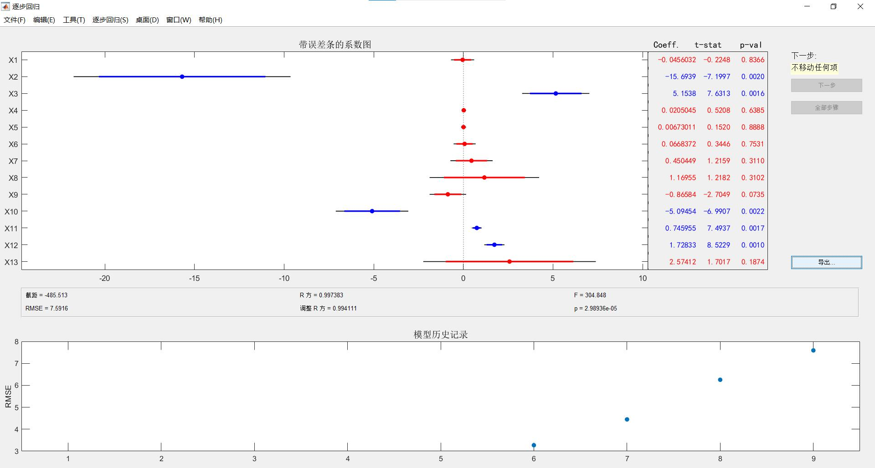

由图中可以看出y只与，，，，这五个变量有关即测功仪500m、测功仪2km、水上1.5km、水上15.2km、水上4km，并且R方接近于1，说明拟合度很好，p值<0.05,说明自变量的影响显著。[2]则y的估计可以表示为：

=-15.6939+5.1538-5.09454+0.745955+1.72833-485.513

3.误差分析

用MATLAB画图来比较实际试成绩和预测成绩如下：

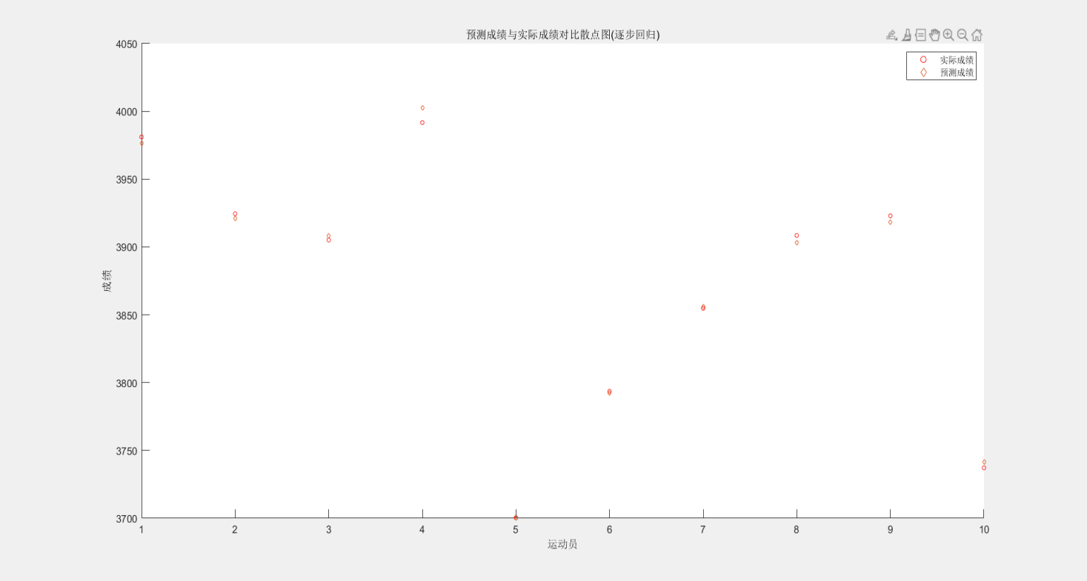

由图我们可以很直观得看到两者拟合程度较好，预测成绩和实际成绩差距不大。

比较相对误差：

|  |  |  |  |  |
| --- | --- | --- | --- | --- |
| 实际成绩与预测成绩对比（逐步回归） | | | | |
| 运动员 | 水上11.4km实际成绩 | 水上11.4km预测成绩 | 误差 | 相对误差 |
| A | 3981.10 | 3976.49 | 4.61 | 0.0011574 |
| B | 3924.47 | 3920.98 | 3.49 | 0.000889 |
| C | 3905.12 | 3908.26 | 3.15 | 0.0008055 |
| D | 3991.65 | 4002.49 | 10.84 | 0.0027146 |
| E | 3700.45 | 3700.40 | 0.05 | 1.335E-05 |
| F | 3793.64 | 3792.53 | 1.11 | 0.0002932 |
| G | 3854.75 | 3855.90 | 1.15 | 0.0002993 |
| H | 3908.50 | 3903.23 | 5.26 | 0.0013468 |
| I | 3923.00 | 3918.25 | 4.75 | 0.0012103 |
| J | 3737.18 | 3741.45 | 4.27 | 0.0011416 |

相对误差是比较小的且小于实际成绩的5%，所以是可以接受的，说明所建立的模型通过了误差检验，模型是合理的。

## 第三部分：问题2的模型

1.分析10名运动员的潜力（水上11.4km的项目）

(1)由于部分数据缺失，用平均值来补充数据，如下表：

|  |  |  |  |  |  |  |  |  |  |  |
| --- | --- | --- | --- | --- | --- | --- | --- | --- | --- | --- |
| 间隔时间 | 成绩 | | | | | | | | | |
|  | A | B | C | D | E | F | G | H | I | J |
| 0 | 4135.52 | 3998.85 | 4001.13 | 4132.25 | 3786.52 | 3868.33 | 3961.34 | 3978.64 | 3962.23 | 3851.33 |
| 216 | 4508.13 | 4236.03 | 4256.57 | 4516.8 | 3811.11 | 4140.85 | 4200.69 | 4200.72 | 4168.54 | 3941.92 |
| 336 | 4362.325 | 4150.44 | 4164.915 | 4356.285 | 3682.79 | 3747.64 | 3924.62 | 4108.36 | 3875.17 | 3764.6 |
| 360 | 4216.52 | 4064.85 | 4073.26 | 4195.77 | 3779.18 | 3676.55 | 3950.39 | 4015.93 | 3986.27 | 3833.73 |
| 408 | 4223.98 | 4196.31 | 4228.65 | 4196.86 | 3724.42 | 3641.13 | 4002.18 | 4041.43 | 4013.98 | 3906.13 |
| 680 | 3734.04 | 3835.94 | 3742.55 | 3769.74 | 3669.66 | 3605.7 | 3716.39 | 3825.53 | 3824.31 | 3618.62 |
| 728 | 3660.06 | 3754.9 | 3582.95 | 3758.46 | 3614.9 | 3570.28 | 3732.9 | 3609.62 | 3727.41 | 3596.84 |
| 920 | 3641.37 | 3635.87 | 3645.52 | 3669.81 | 3560.14 | 3534.85 | 3575.38 | 3735.61 | 3630.5 | 3469.15 |
| 1574 | 3729.17 | 3672.98 | 3710.29 | 3693.54 | 3582.94 | 3723.17 | 3628.87 | 3777.54 | 3898.55 | 3652.32 |

(2)根据上述数据画折线图

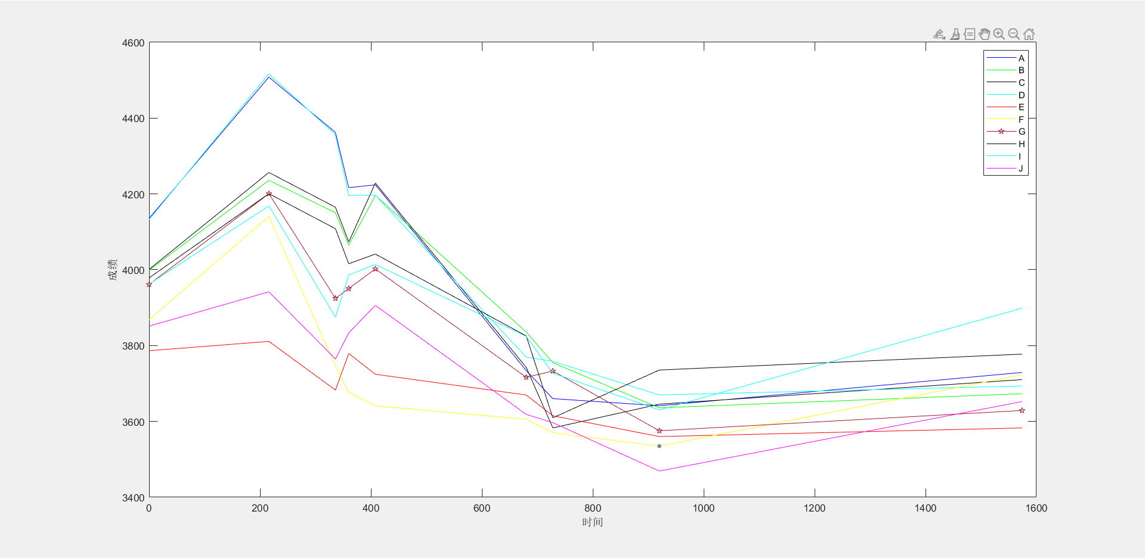

从图中可以看出10名运动员水上11.4km成绩随着时间间隔变化的图像趋势大致相同且都存在最大值。

(3)曲线拟合

用MATLAB曲线拟合工具箱中的cftool来进行曲线拟合，cftool中包含的拟合方法有:Exponential指数拟合、Fourier傅里叶拟合、Gaussian高斯法、Interpolant内插法、Polynomial多项式(1～9阶)、Rational有理拟合、Power幂指数拟合、Smoothing spline平滑样条拟合等，本文选用平滑样条拟合。[3]

使用MATLAB中是cftool工具绘制

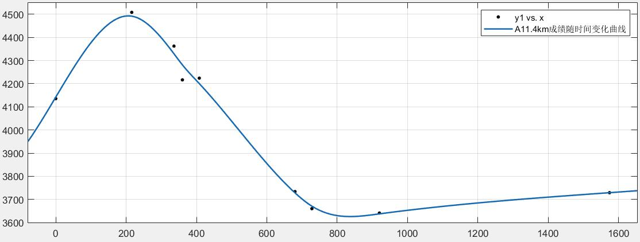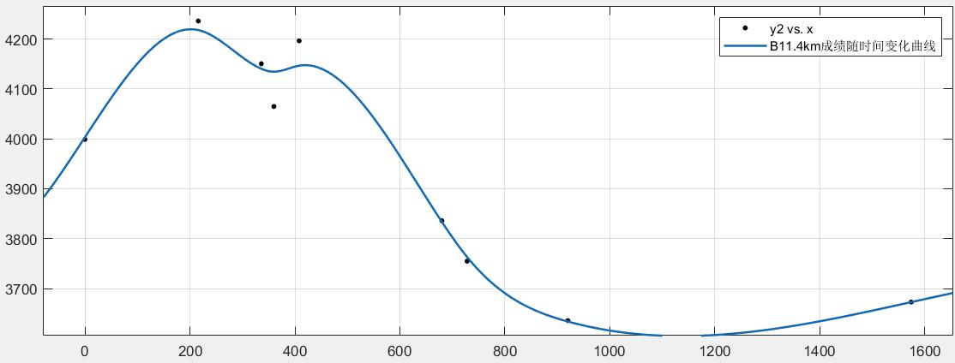

A B

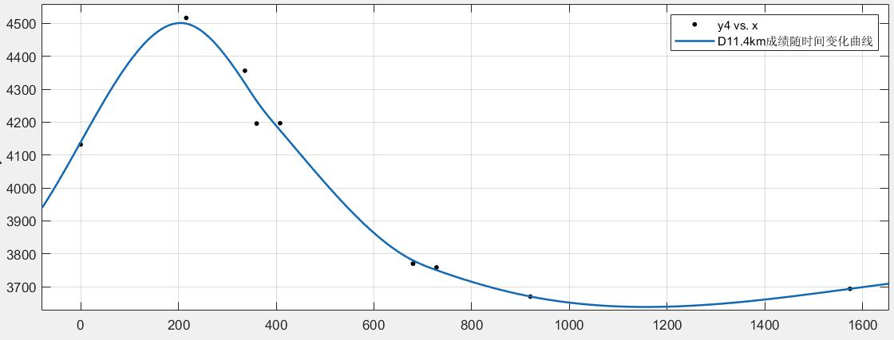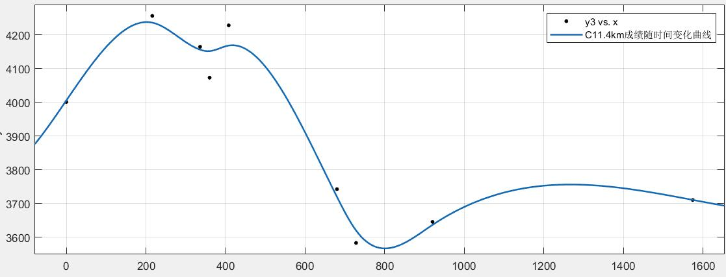

C D

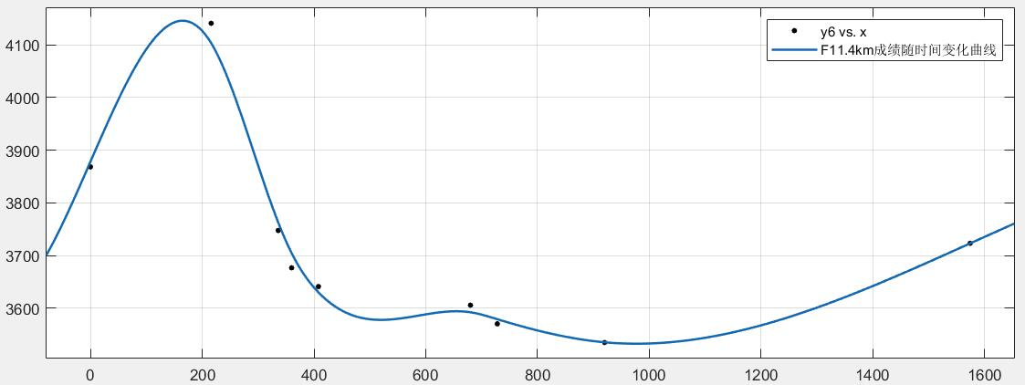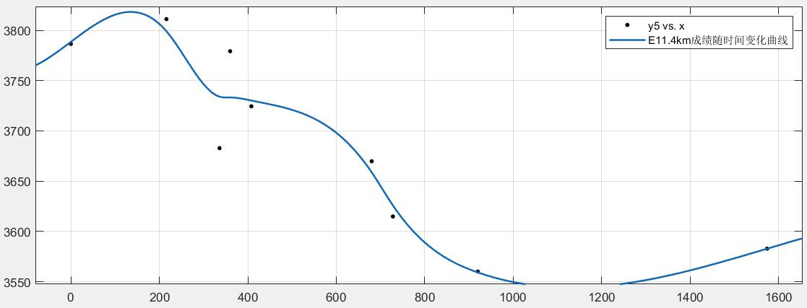

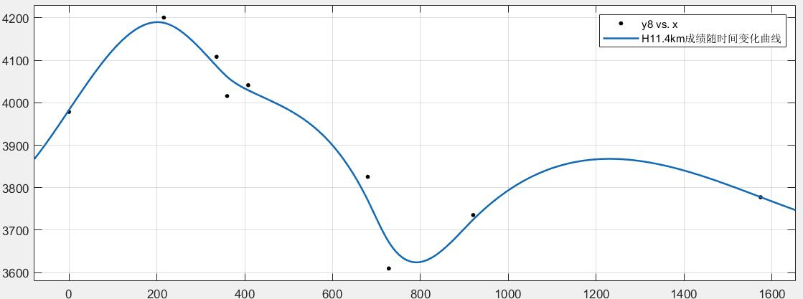 E F

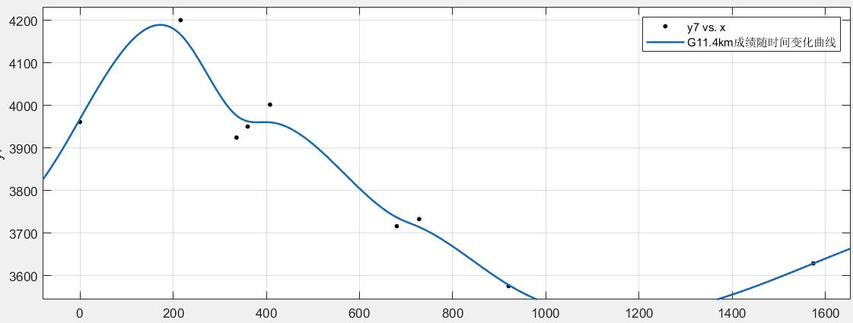

G H

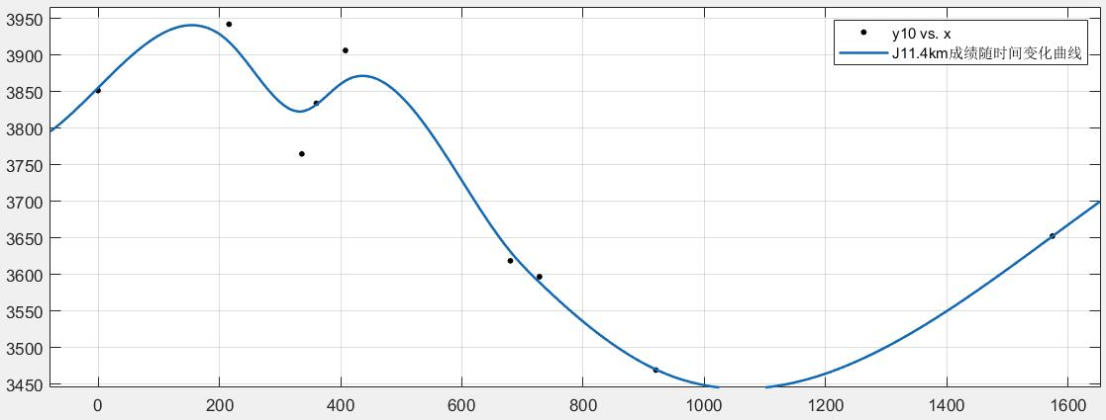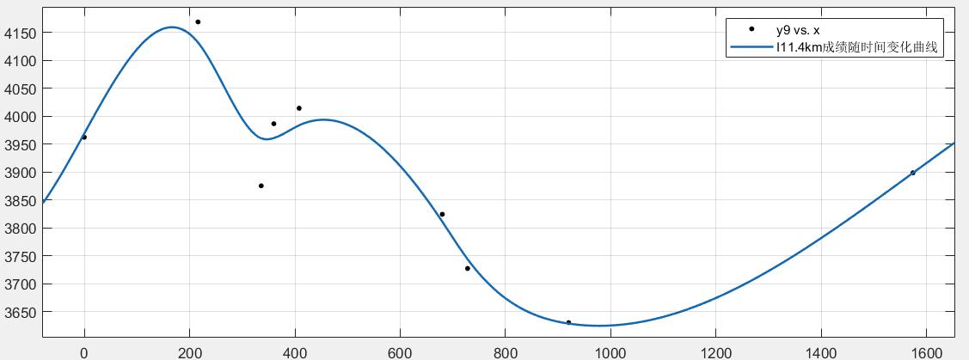

I J

(4)斜率比较

通过编程计算得到斜率，斜率越小说明潜力越大，得到如下结果：

水上11.4km项目10名运动员的潜力z比较：B>E>G>H>C>J>D>I>A>F

2.分析10名运动员的潜力（水上1.5km的项目）

(1)由于水上1.5km测试成绩数据缺失较多，若进行补充将会导致误差较大，所以我们不予补充。

(2)根据数据来画出折线图比较

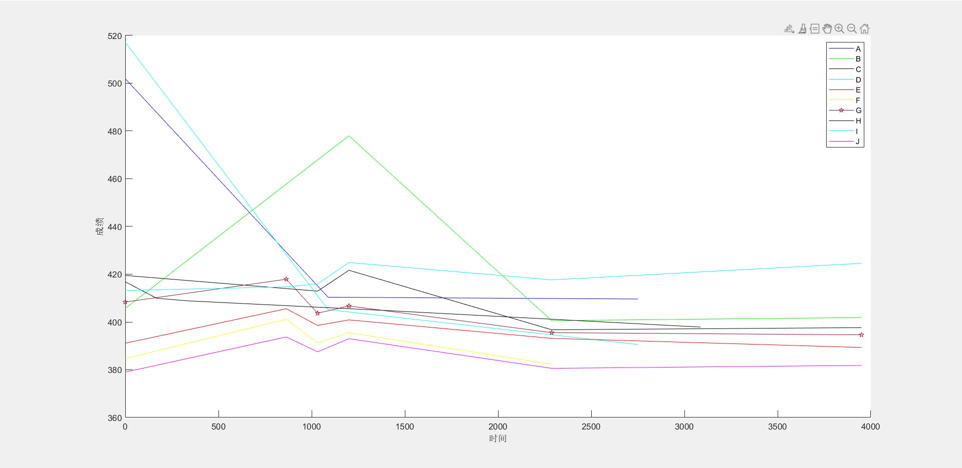

由上图中可以发现A,D两个运动员的曲线的趋势大致相同分为一类，称为不稳定类，其余运动员为一类，称为稳定类。

(3)曲线拟合

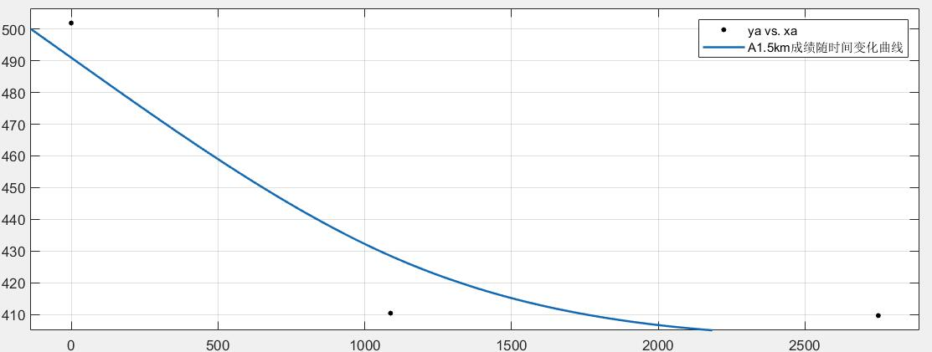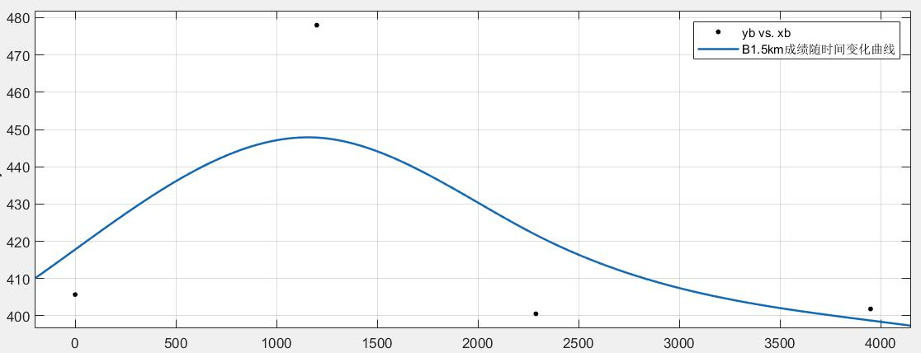

A B

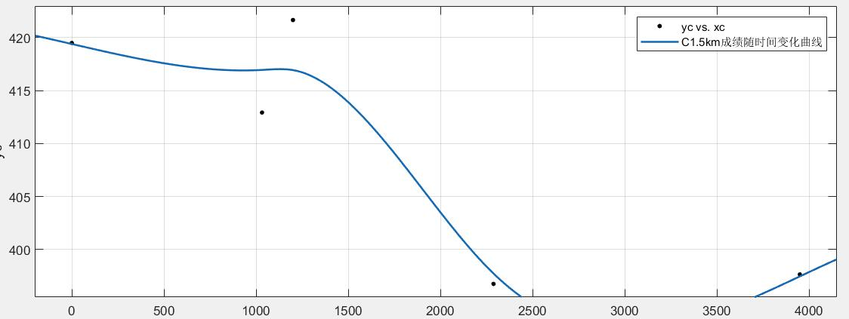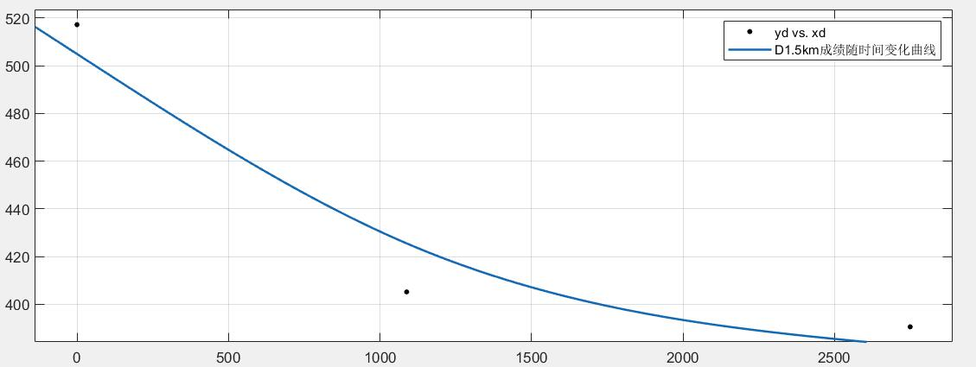

C D

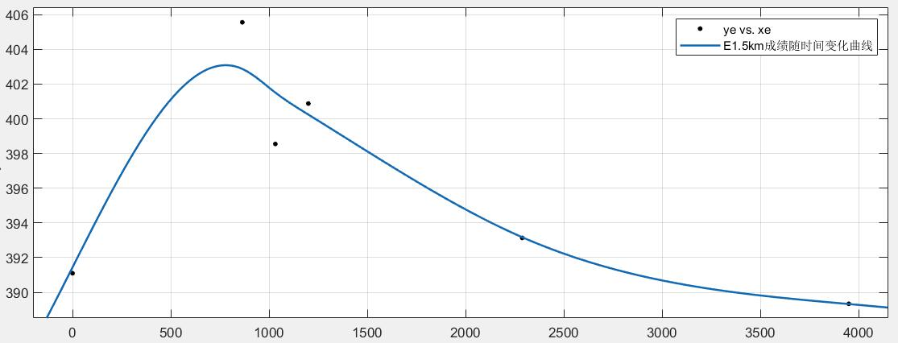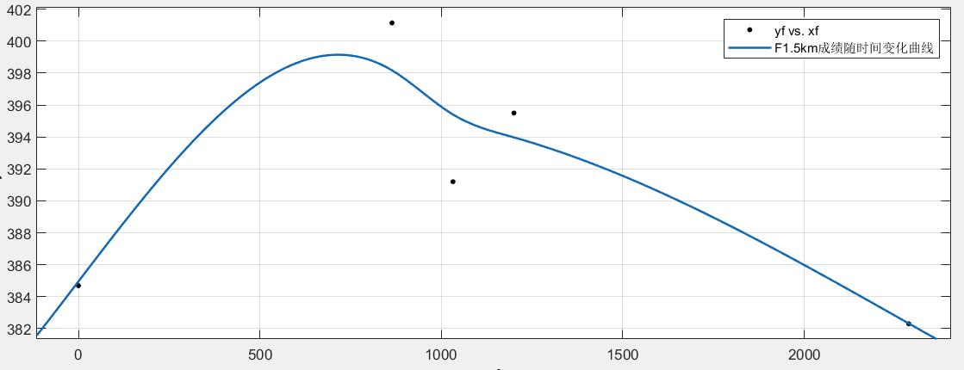

E F

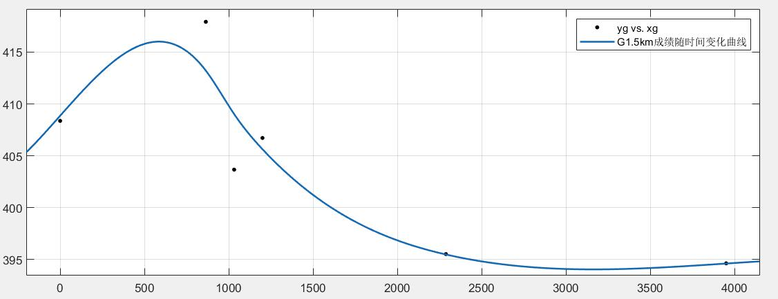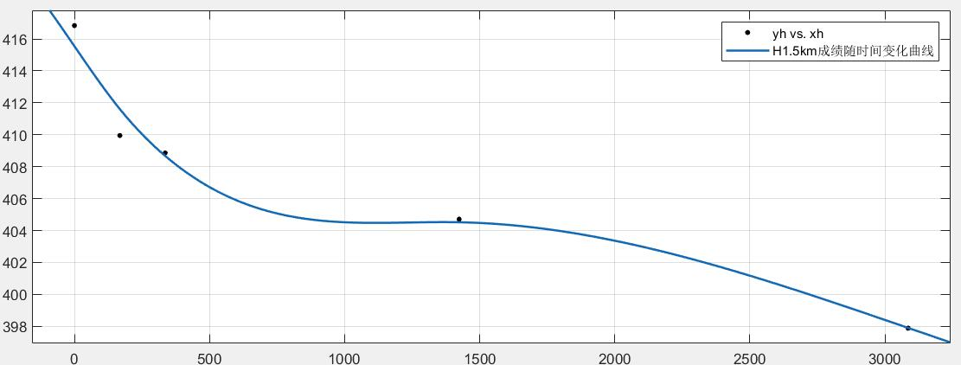

G H

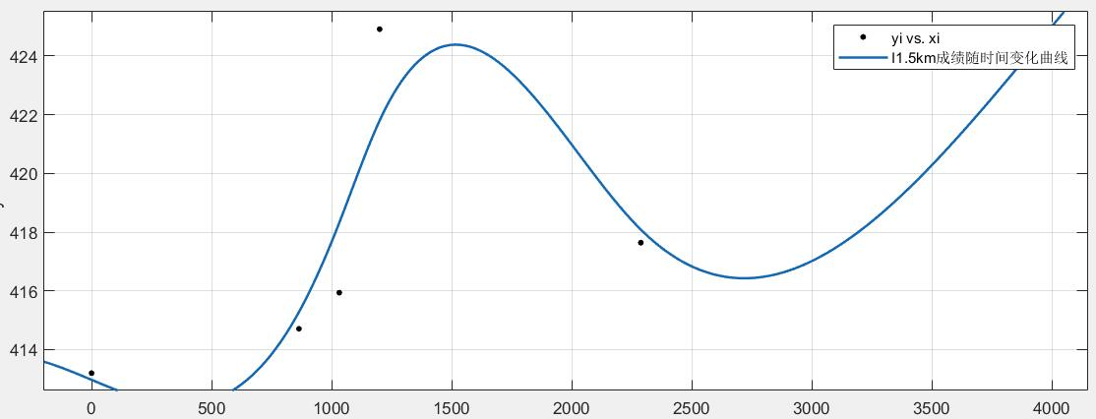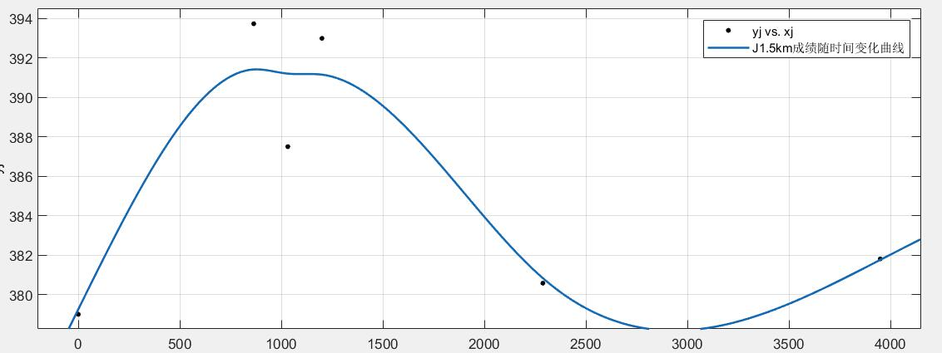

I J

(4)斜率比较

水上1.5km的项目10名运动员的潜力z比较：

不稳定类：A>D

稳定类：G>I>C>H>J>E>B>F

# 六、结果分析

问题一中通过逐步回归我们得到了结果，运动员11.4km的成绩与测功仪500m、测功仪2km、水上1.5km、水上15.2km、水上4km五项成绩有关，并且可以建立线性关系用来预测运动员11.4km的成绩，将预测的成绩与我们测试的成绩比较，相对误差在可以接受的范围内。说明我们建立的模型可以用来预测运动员的成绩，并且是合理的。

问题二中通过曲线拟合得到了结果，从中可以发现运动员在这两个项目中的潜力是不同的，说明运动员各有所长。不同类别的运动员的潜力这也不同，不稳定类的运动员波动较大，进步空间也大。

# 七、模型评价与推广

## （一）模型的优点

当遇到影响因变量的因素众多，又难以辨识哪些因素最为重要的实际问题时，采用逐步回归来选择自变量不失为一种有效的建立多元线性回归模型的方法。同时，人机交互式的逐步回归程序更大大提高了建模的“效率”。[1]

## （二）模型的缺点

由于残差的置信区间无法通过MATLAB的逐步回归程序输出，我们无法通过残差进行误差分析。而且题目中给出的数据存在缺失，并且自变量两两之间也可能存在相关关系，所以我们得出的模型不一定是最精确的。

在问题二中，对于水上11.4km测试成绩补充的数据可能存在一定的误差，从而影响我们曲线拟合得出的结果。

## （三）模型的改进

在问题一中，我们可以通过逐步分析选择出相关变量之后，再对选出的变量用待定系数法建立多元线性回归模型，并分析残差，剔除异常点，看看结果如何。

# 八、参考文献

[1]姜启源，谢金星，叶俊，数学模型（第5版），北京，高等教育出版社2018.5

317页-319页

[2]科普中国，逐步回归-百度百科，2021年5月19日

[3]管湘源,储江伟,高伟健,赵小婷.发动机特性数字化处理与数学建模[J].森林工程,2020,36(01):68-77.2021年5月30日

# 附录

附录一

X = 1.0e+04 * 0.0718 0.0115 0.0453 0.6746 1.3199 0.1461 0.0073 0.0067 0.0281 0.0441 0.5238 0.1317 0.0132 0.0871 0.0120 0.0462 0.6670 1.3256 0.1479 0.0072 0.0066 0.0336 0.0422 0.5099 0.1306 0.0132 0.0868 0.0122 0.0474 0.6436 1.3008 0.1518 0.0059 0.0060 0.0361 0.0410 0.4977 0.1295 0.0130 0.0817 0.0119 0.0469 0.6602 1.3030 0.1491 0.0063 0.0062 0.0324 0.0438 0.5181 0.1329 0.0131 0.0704 0.0115 0.0461 0.6937 1.3756 0.1470 0.0082 0.0067 0.0299 0.0396 0.4804 0.1191 0.0121 0.0759 0.0114 0.0456 0.7097 1.3951 0.1420 0.0083 0.0074 0.0298 0.0391 0.4843 0.1214 0.0126 0.0757 0.0115 0.0463 0.6779 1.3578 0.1475 0.0067 0.0066 0.0314 0.0404 0.4919 0.1248 0.0130 0.0788 0.0116 0.0460 0.6784 1.3533 0.1493 0.0086 0.0067 0.0310 0.0408 0.4995 0.1265 0.0130 0.0901 0.0122 0.0485 0.6576 1.3100 0.1545 0.0078 0.0063 0.0350 0.0418 0.4934 0.1313 0.0132 0.0793 0.0113 0.0445 0.6998 1.4161 0.1446 0.0095 0.0067 0.0310 0.0386 0.4797 0.1214 0.0122

y = 1.0e+03 * 3.9811 3.9245 3.9051 3.9916 3.7005 3.7936 3.8548 3.9085 3.9230 3.7372

stepwise(X,y,[1:13])

附录二：

y=--15.6939+5.1538-5.09454+0.745955+1.72833-485.513

g=[3981.1 3924.5 3905.1 3991.7 3700.4 3793.6 3854.8 3908.5 3923 3737.2]

'r=[1 2 3 4 5 6 7 8 9 10]';

sz=15;scatter(r,g,sz,'r');

hold on;

scatter(r,y,sz,'d');

legend('实际成绩','预测成绩');

xlabel('运动员')

ylabel('成绩')

title('预测成绩与实际成绩对比散点图')

附录三

x=[0 216 336 360 408 680 728 920 1574 ]';

y1=[ 4135.5 4508.1 4362.3 4216.5 4224 3734 3660.1 3641.4 3729.2 ]';

y2=[3998.8 4236 4150.4 4064.8 4196.3 3835.9 3754.9 3635.9 3673 ]';

y3=[4001.1 4256.6 4164.9 4073.3 4228.6 3742.6 3582.9 3645.5 3710.3]';

y4=[4132.3 4516.8 4356.3 4195.8 4196.9 3769.7 3758.5 3669.8 3693.5]';

y5=[3786.5 3811.1 3682.8 3779.2 3724.4 3669.7 3614.9 3560.1 3582.9 ]';

y6=[3868.3 4140.9 3747.6 3676.6 3641.1 3605.7 3570.3 3534.8 3723.2 ]';

y7=[3961.3 4200.7 3924.6 3950.4 4002.2 3716.4 3732.9 3575.4 3628.9 ]';

y8=[3978.6 4200.7 4108.4 4015.9 4041.4 3825.5 3609.6 3735.6 3777.5]';

y9=[3962.2 4168.5 3875.2 3986.3 4014 3824.3 3727.4 3630.5 3898.6]';

y10=[3851.3 3941.9 3764.6 3833.7 3906.1 3618.6 3596.8 3469.2 3652.3]';

plot(x,y1,'-b',x,y2,'-g',x,y3,'-k',x,y4,'-c',x,y5,'-r',x,y6,'-y',x,y7,'-p',x,y8,'-k',x,y9,'-c',x,y10,'-m')

legend('A','B','C','D','E','F','G','H','I','J')

xlabel('时间')

ylabel('成绩')